　　　　　　　　　　　　　　　　　　　　　　　　　　　　　　　　　　　　　2023年7月28日（金）

**お詫びと回収のお知らせ**

拝啓 ますますご清栄のこととお喜び申し上げます。

平素は格別のご高配を賜り厚くお礼申し上げます。

このたび、7月21日（金）長岡京市役所「ほっこりんぐ」にて、販売した商品の消費期限を誤って記載していることが判明いたしました。

　消費期限　（誤）23.08.24 →　（正）23.07.24　　　（誤）23.08.23　→　（正）23.07.23

お買い求めいただいたお客様、関係者の皆様には多大なるご迷惑とご心配をおかけいたしますことを、心よりお詫び申し上げます。

今回の事態を厳粛に受け止め、管理体制を強化・徹底し、再発防止に努めてまいりますので、何卒ご理解とご協力のほど宜しくお願い申し上げます。

お客様のお手元に該当商品がございましたら、お手数ではございますが下記の連絡先まで、ご連絡いただきますようお願い申し上げます。

敬具

記

■ 該当商品

「うめまるごとパウンドケーキ」

「レモンまるごとパウンドケーキ」

「おいもまるごとパウンドケーキ」

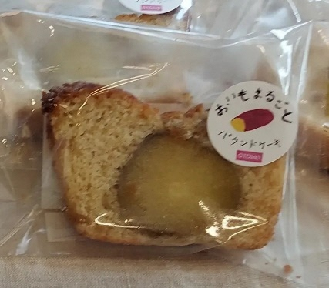

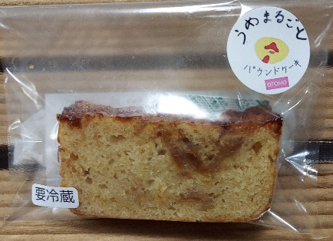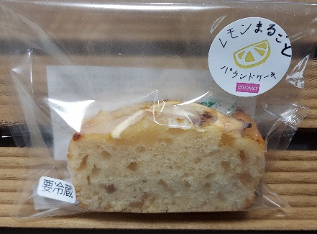

■連絡先

　乙訓障害者事業協会　バスハウス

住所：長岡京市開田1-5-5　　　　TEL：075-748-9182

　　　担当者：小林